问卷调查平台需求规格说明书



华南理工大学
版权所有 侵权必究

（仅供内部使用）
目 录
1 简介 2
1.1 目的 2
1.2 范围 2
2 总体概述 2
2.1 软件概述 2
2.1.1 项目介绍 2
2.1.2 产品环境介绍 2
2.2 软件功能 2
2.3 用户特征 2
2.4 假设和依赖关系 2
3 具体需求 2
3.1 功能需求 2
3.1.1 功能需求1 2
3.2 性能需求 2
3.2.1 性能需求1 2
3.3 外部接口需求 2
3.3.1 用户接口 2
3.3.2 软件接口 2
3.3.3 硬件接口 2
3.3.4 通讯接口 2
4 软件质量特性 2
5 依赖关系 2
6 其他需求 2
6.1 数据库 2
6.2 操作 2
6.3 本地化 2
7 需求分级 2
8 待确定问题 2
9 附录 2
9.1 附录A 可行性分析结果 2
9.2 附录B 需求建模 2
9.2.1 数据流图 2
9.2.2 数据字典 2

问卷调查平台需求规格说明书
关键词：问卷、后台、用户
摘 要：
缩略语清单：对本文所用缩略语进行说明，要求提供每个缩略语的英文全名和中文解释。
缩略语 | 英文全名 | 中文解释

简介

目的
本文档主要是介绍问卷调查平台的需求

范围

需求分析

总体概述

软件概述

项目介绍

该课题是个问卷调查平台，主要功能为管理问卷以及填写问卷。该课题涵盖了前端和后端常的技 术栈，前端部分推荐使React / Vue 等视图框架进开发，后端推荐轻服务 / NodeJs 技术开发。

产品环境介绍

本产品完全自我包含

软件功能

问卷管理列表

问卷新建及编辑

删除问卷

查看问卷
- 查看数据

用户特征

拥有基本的电脑操作能力即可

假设和依赖关系

字节跳动轻服务

Vue

具体需求

功能需求
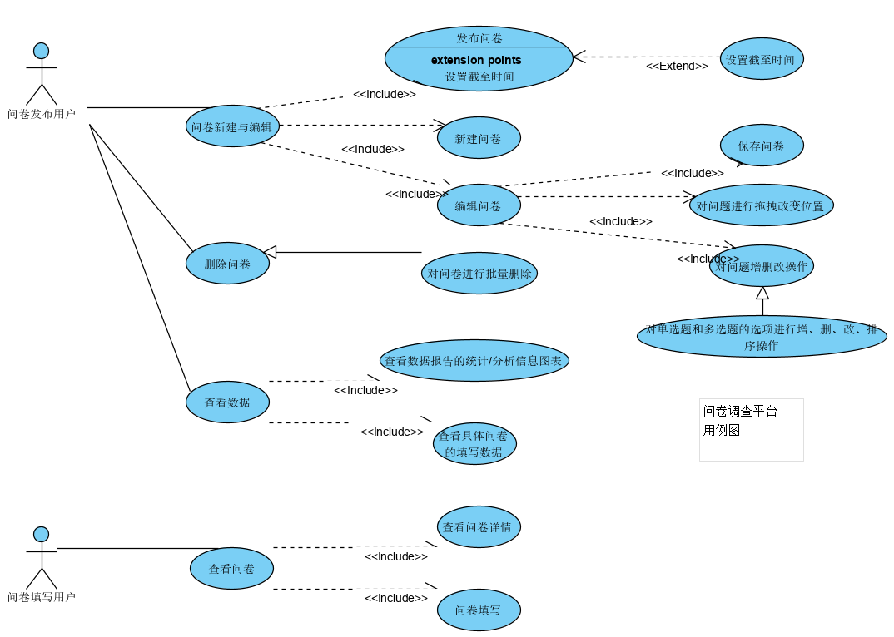
用例图
- 问卷管理列表
功能与说明：
- 显示新建问卷按钮
- 用于于展所有已创建的问卷
- 列表中包括列有：
问卷名称
问卷状态（未发布，发布中，已结束）
截止时间
操作区域（编辑、删除、发布、查看）
- 问卷状态为未发布时，可以做的操作为编辑、删除、查看和发布问卷
- 问卷状态为发布中和已结束时，可以做的操作为查看数据、查看问卷
- 会根据截止时间更新状态
输入：
登录-mine（首页）
输出：
点击新建/编辑进入编辑页面
点击发布进入发布页面
点击卡片进入数据查看页面
点击客服中心进入留言板页面
点击退出进入登录界面
点击删除弹窗确认
- 问卷新建及编辑 （新建和编辑基本相同 ）
功能与说明：
- 点击问卷列表中某个问卷的编辑按钮后，进到问卷的编辑⻚
- 进行该页面会进行状态的检测，若为发布中会提示用户系统将会修改发布状态达到锁数据的目的⾯
- 可以针对问卷中的问题进增删改操作
- 问题类型包括：
单选题、多选题、单本题
- 可以对所有问题进行拖拽改变位置（上移、下移）
- 可以删除问题
- 对于单选题和多选题，可以对问题的选项进行增、删、改操作
- 问卷调查填写截止时间
- 自动保存问卷
- 发布问卷
- 可以使得问卷状态变为发布中的状态
- 如果截止日期早于当前日期，则需要提示修改截止日期
- 可以进行回收删除问卷
- 可以进行预览浏览问卷
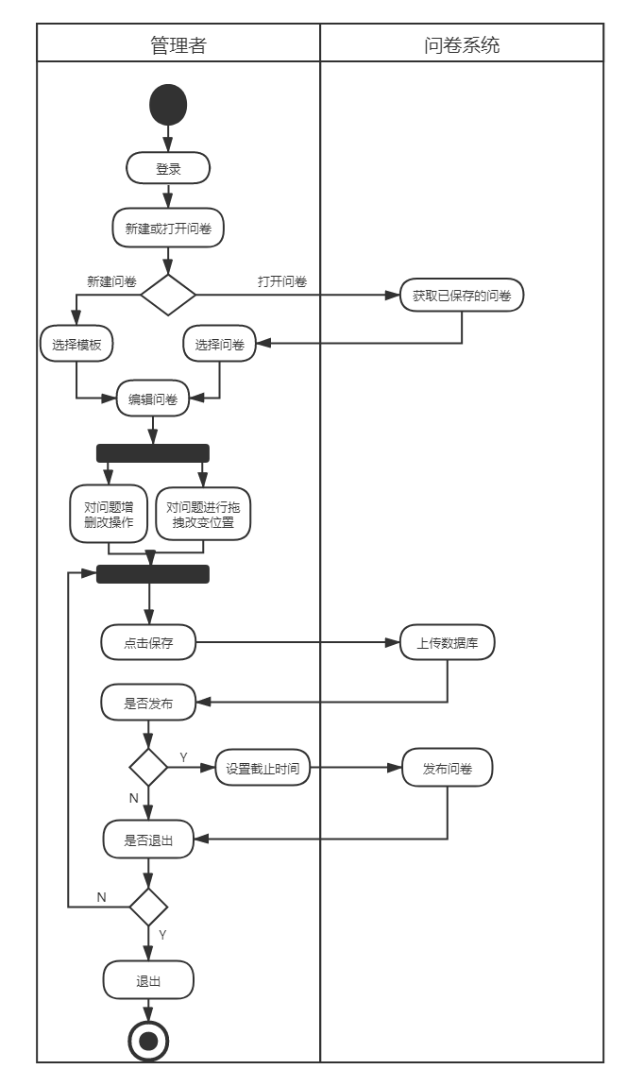
新建问卷活动图
输入：
登录-mine（首页）-编辑
输出：
可修改部分悬浮边框提示
自动保存
点击拖拽按钮移动顺序
点击添加按钮添加问题选项
点击类型按钮添加对应类型的题
点击删除气泡框确认删除
点击x按钮删除选项
点击预览进入预览界面
点击回收删除问卷
3.删除问卷
在问卷管理列表中点击某个问卷的删除按钮或者编辑页面的回收后，让用户二次确认是否删除该问卷
4.发布问卷
未发布状态
显示发布按钮，需二次确认
发布中状态
显示填写链接与手机二维码
5.问卷填写
- 通过问卷链接可查看问卷详情
未发布状态
无法查看问卷
已结束状态
提示问卷已结束，无法填写以及提交
- 移动端拥有良好的兼容支持
6.查看数据
- 问卷管理后台可查看具体每个问卷的填写数据及其数据报告
包括三种类型：柱形图，折线图与饼图
7.留言板
- 可以查看所有用户对该系统的留言以及客服对留言的回复
- 用户可以发表留言
- 预览问卷
- 可以以手机大小尺寸进行预览

性能需求

响应请求时间不大于10s

界面渲染时间不大于1s

外部接口需求

用户接口

登录成功提示
- 发布询问
- 删除询问
- 编辑改变发布状态
- 截止时间提示（截止时间小于当前时间）
- 问卷数据成功获取提示
- 问卷悬浮提示点击查看数据

软件接口

见问卷平台API接口文档

硬件接口

略

通讯接口

http协议

依赖关系

2依赖1；

3依赖1和2；

4依赖1和2；
5依赖4；
6依赖1；
8依赖1和2
7是独立的

其他需求

数据库

非关系型数据库

操作

通常加载时需要信息提示用户，危险操作使用二次确认机制，禁止操作使用信息价禁止保护数据；

需求分级
需求ID | 需求名称 | 需求分级
1 | 问卷管理列表 | A
2 | 问卷新建及编辑 | A
3 | 删除问卷 | A
4 | 发布问卷 | B
5 | 问卷填写 | A
6 | 查看数据 | A
7 | 留言板 | C
8 | 预览 | C

重要性分类如下：
A. 必须的 绝对基本的特性；如果不包含，产品就会被取消。
B. 重要的 不是基本的特性，但这些特性会影响产品的生存能力。
C. 最好有的 期望的特性；但省略一个或多个这样的特性不会影响产品的生存能力。

附录

附录A 可行性分析结果

使用轻服务可以存储这样文档型的数据，vue使用el-ui组件快捷开发，项目整体可行性高。

附录B 需求建模

数据流图

顶层数据流图
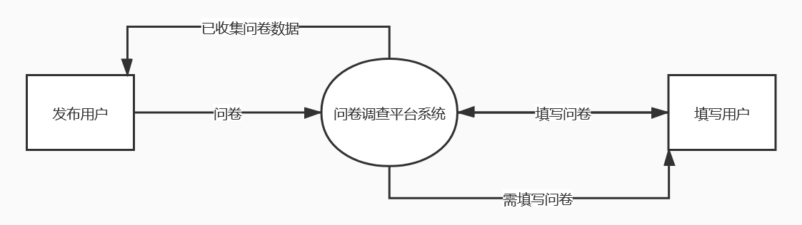

0层数据流图
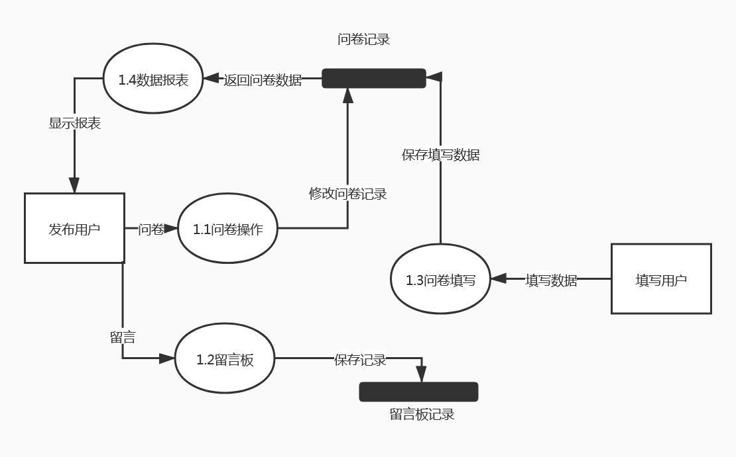

1层数据流图
3.1
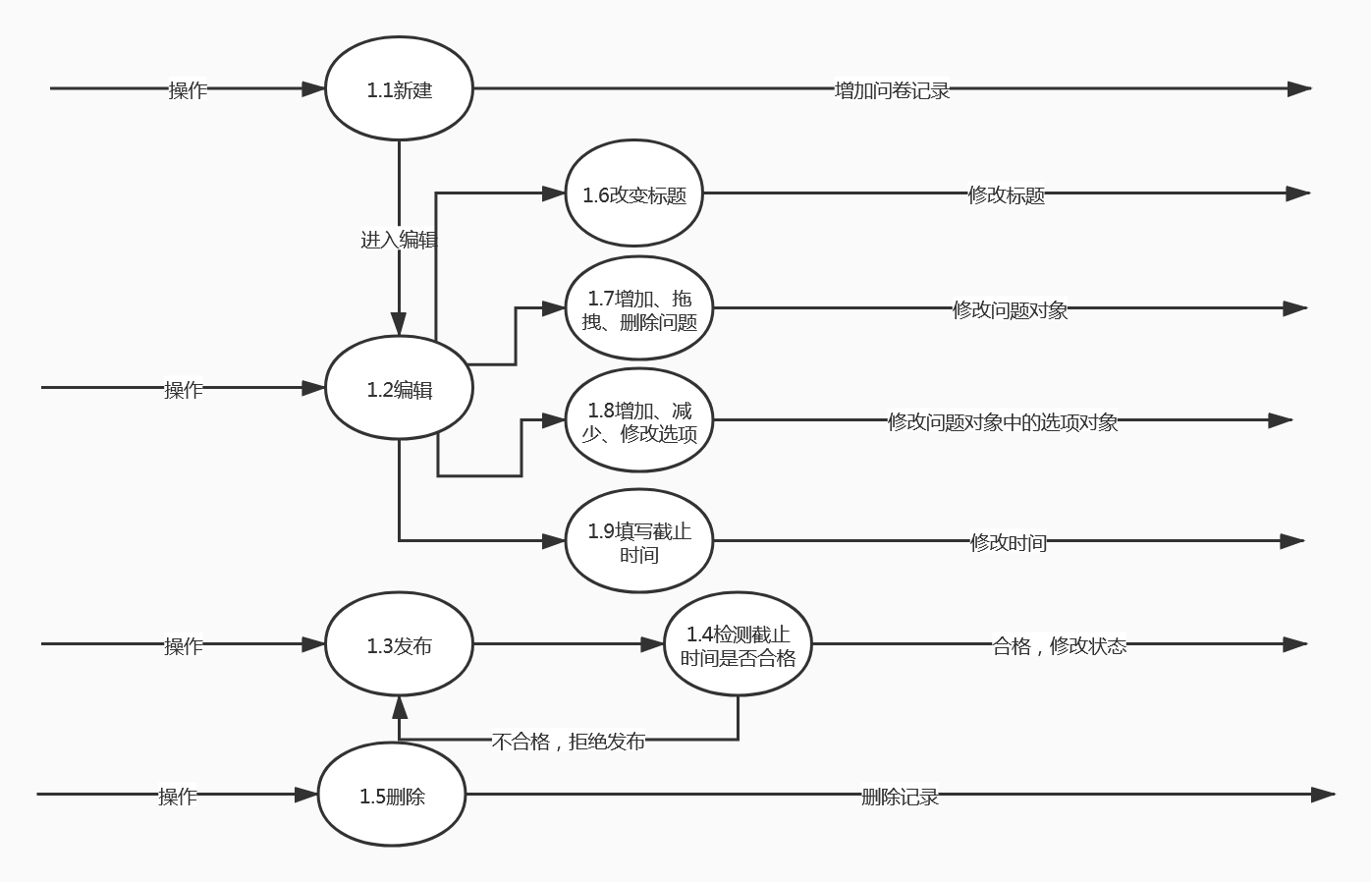
3.2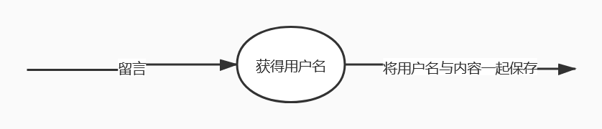
3.3
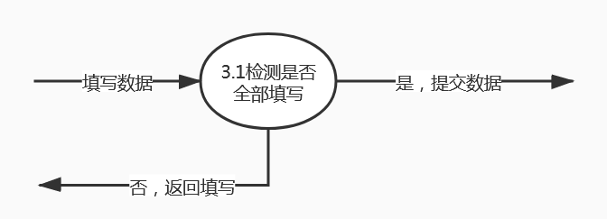
3.4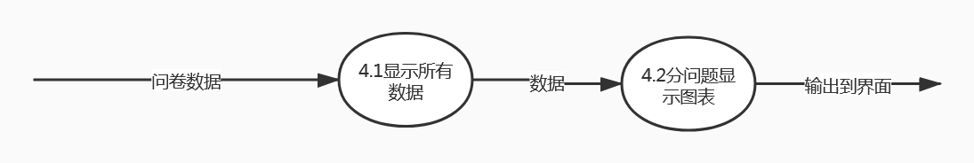

数据字典

数据流说明

数据流1名称
与数据流图中的名称一致，采用数据描述符号说明数据流的内容

数据流2名称
与数据流图中的名称一致，采用数据描述符号说明数据流的内容

数据存储说明

数据存储1名称
与数据流图中的名称一致，采用数据描述符号说明数据流的内容，另外还需描述数据排列方式

数据存储2名称
与数据流图中的名称一致，采用数据描述符号说明数据流的内容，另外还需描述数据排列方式

加工说明

加工1名称
采用自然语言，判断表/判断树，伪码的形式描述对数据流进行处理的过程

加工2名称
采用自然语言，判断表/判断树，伪码的形式描述对数据流进行处理的过程

